Descrição do desafio módulo 3 – Processamento de Dados Simplificado com Power BI

RESOLUÇÃO: Passos abaixo executados no Azure.

1. Criação de uma instância na Azure para MySQL
2. Criar o Banco de dados com base disponível no github
3. Integração do Power BI com MySQL no Azure
4. Verificar problemas na base a fim de realizar a transformação dos dados

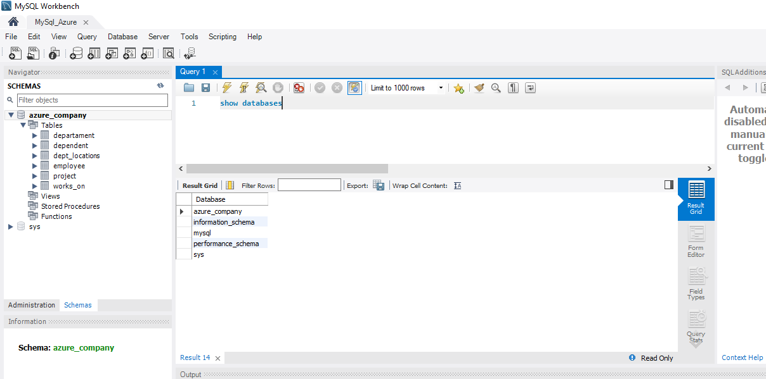

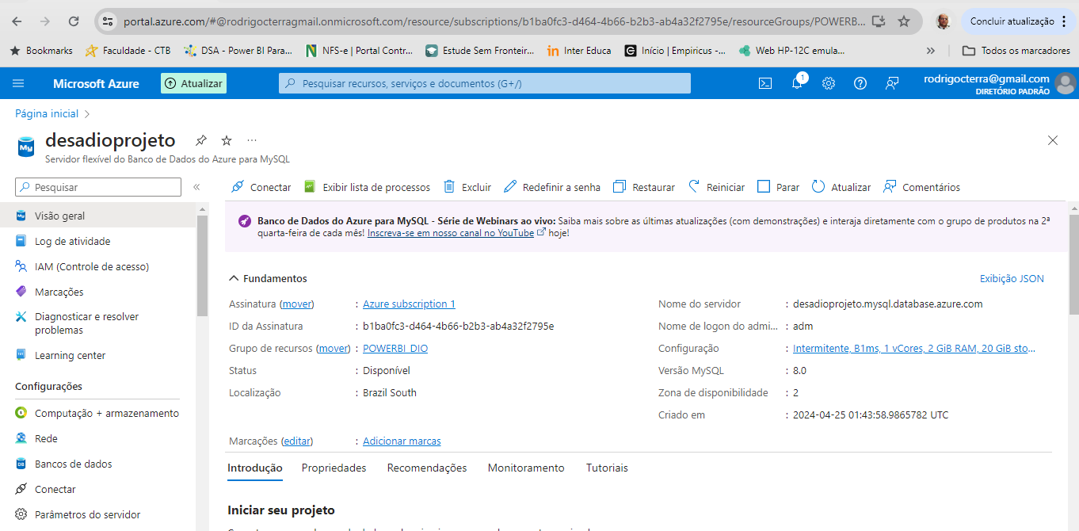

RESOLUÇÃO:

Diretrizes para transformação dos dados

1. Verifique os cabeçalhos e tipos de dados

Mantive as Chaves como Varchar como padrão em todas por ser um dado distinto.

Alterei Salários e Valores para Decimal.

1. Modifique os valores monetários para o tipo double preciso

OK.

1. Verifique a existência dos nulos e analise a remoção

SUBSTITUÍ null POR VAZIO.

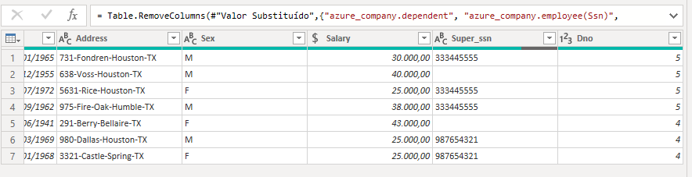

1. Os employees com nulos em Super_ssn podem ser os gerentes. Verifique se há algum colaborador sem gerente

SIM… DOIS.

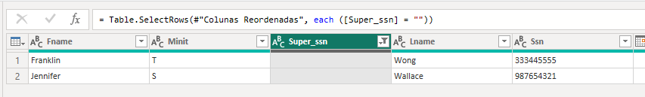

1. Verifique se há algum departamento sem gerente

HeadQuarters não tem gerente

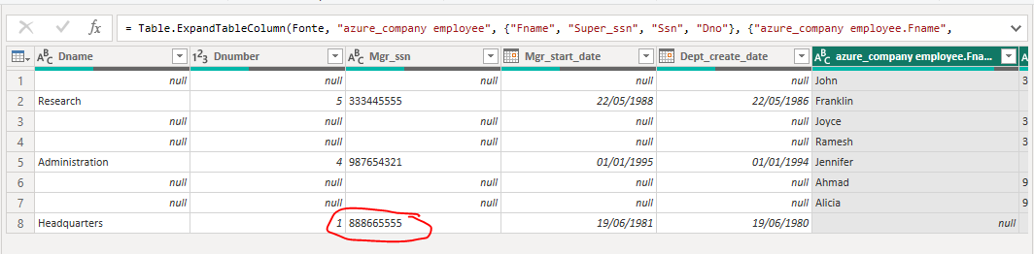

1. Se houver departamento sem gerente, suponha que você possui os dados e preencha as lacunas

Feito:

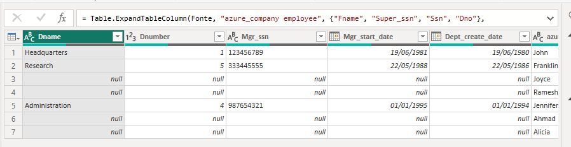

1. Verifique o número de horas dos projetos

Criada uma visão especifica com esse junção agrupada

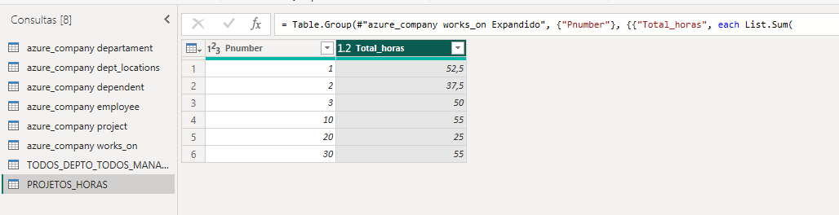

Ou

Feito um relatorio usando as tabelas diretamente

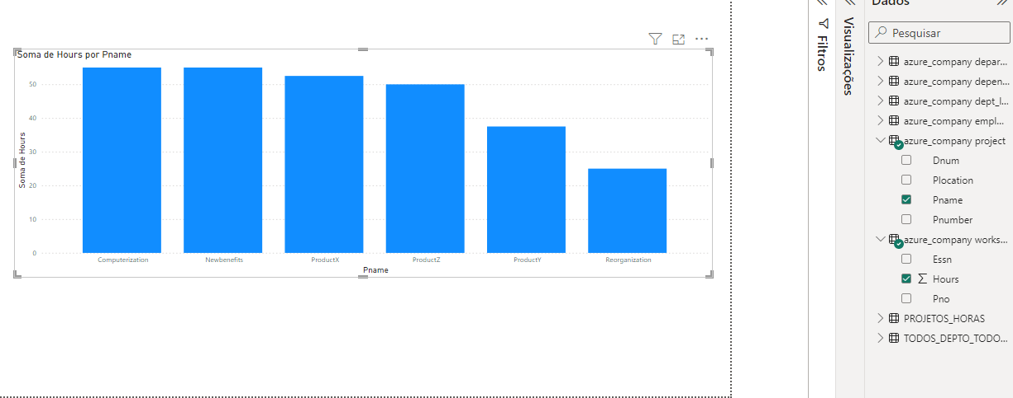

1. Separar colunas complexas

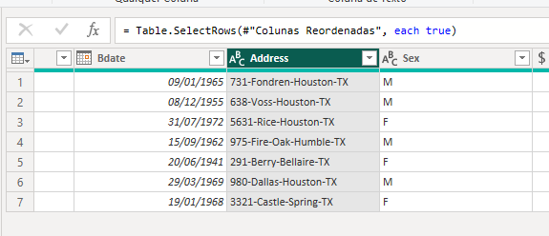

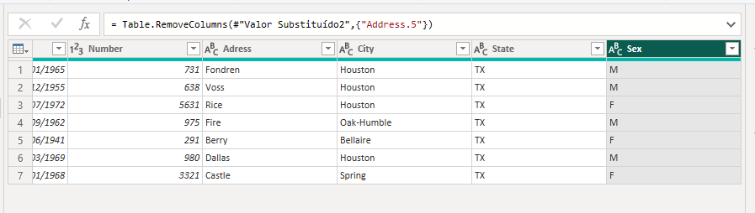

1. Mesclar consultas employee e departament para criar uma tabela employee com o nome dos departamentos associados aos colaboradores. A mescla terá como base a tabela employee. Fique atento, essa informação influencia no tipo de junção

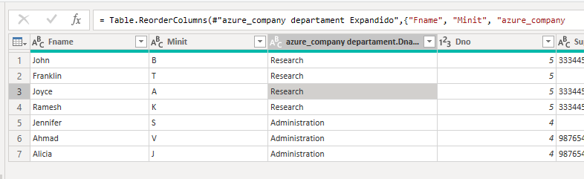

1. Neste processo elimine as colunas desnecessárias.

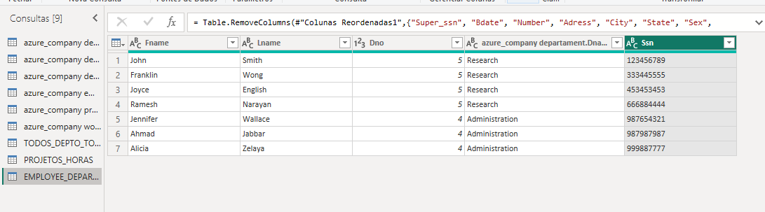

1. Realize a junção dos colaboradores e respectivos nomes dos gerentes . Isso pode ser feito com consulta SQL ou pela mescla de tabelas com Power BI. Caso utilize SQL, especifique no README a query utilizada no processo.

select a.ssn, a.fname, a.lname, b.fname as nm_manager, a.Super_ssn, b.Ssn as id_mang_employ

from employee a, employee b

where a.Super_ssn = b.Ssn

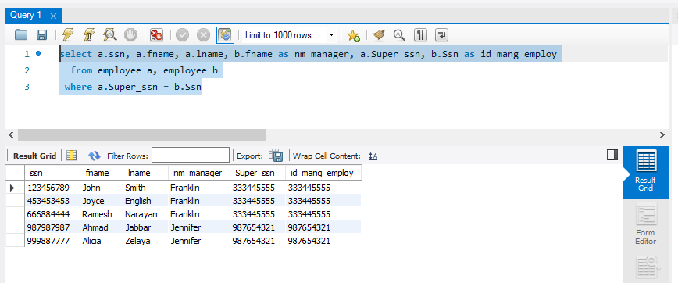

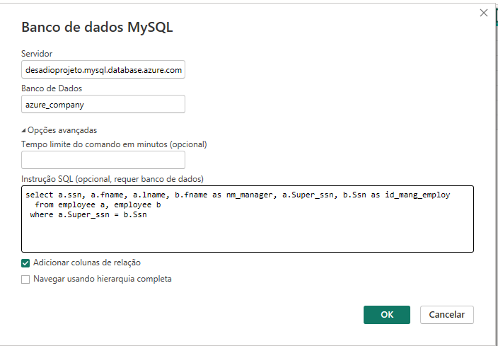

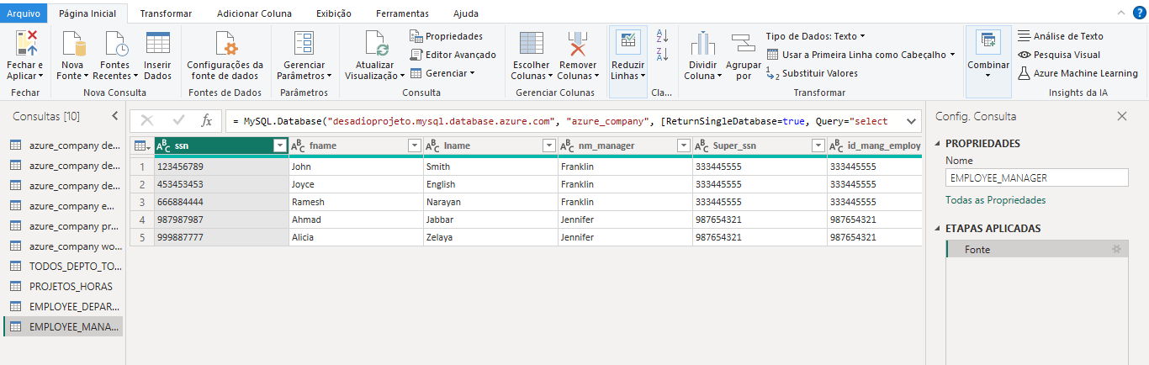

1. Mescle as colunas de Nome e Sobrenome para ter apenas uma coluna definindo os nomes dos colaboradores

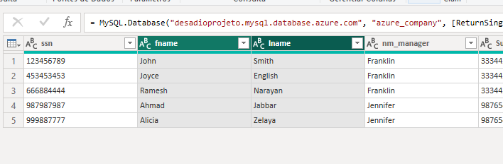

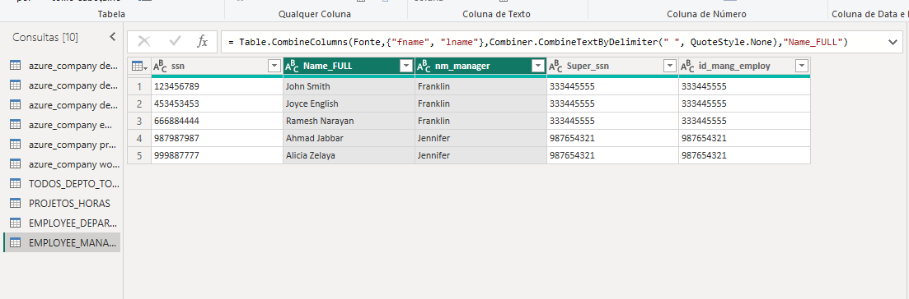

1. Mescle os nomes de departamentos e localização. Isso fará que cada combinação departamento-local seja único. Isso irá auxiliar na criação do modelo estrela em um módulo futuro.

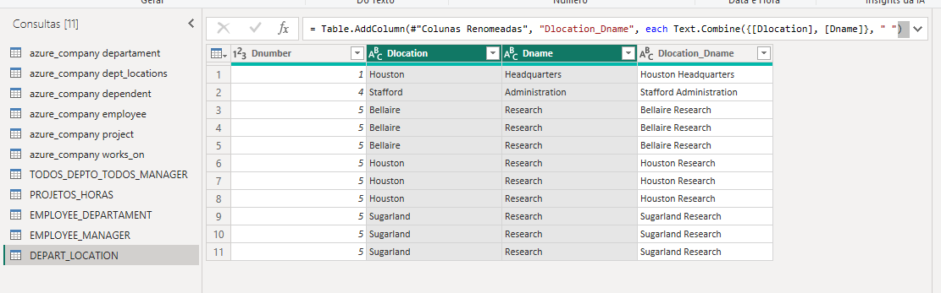

1. Explique por que, neste caso supracitado, podemos apenas utilizar o mesclar e não o atribuir.

Porque numa consulta vc temo Numero do Departamento (Dnumber) + Id do Gerente (Mgr_ssn) e na outra tem o nome dos Gerente + Colaborador.

Mesclando as tabelas é possivel ter a visão única.

1. Agrupe os dados a fim de saber quantos colaboradores existem por gerente

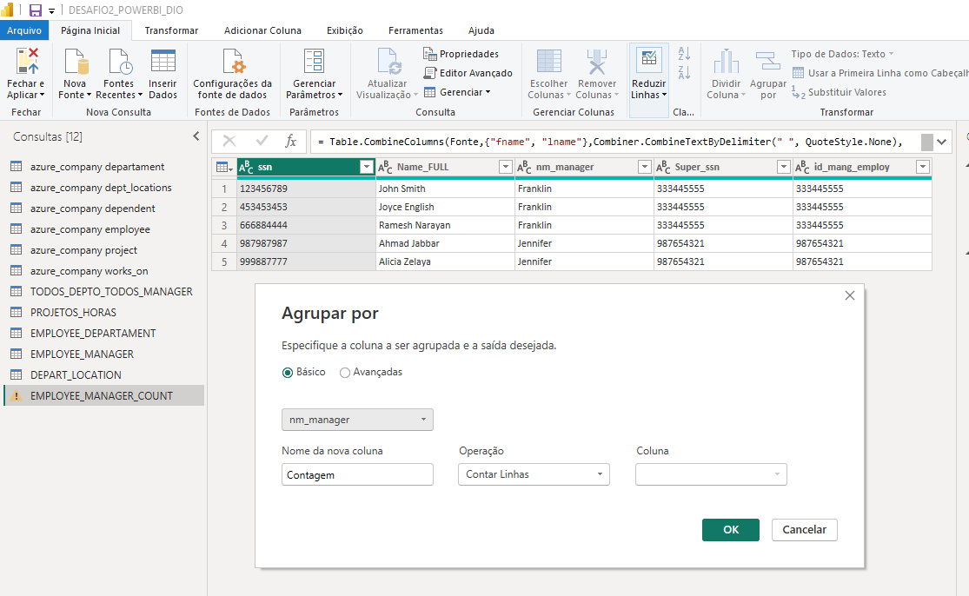

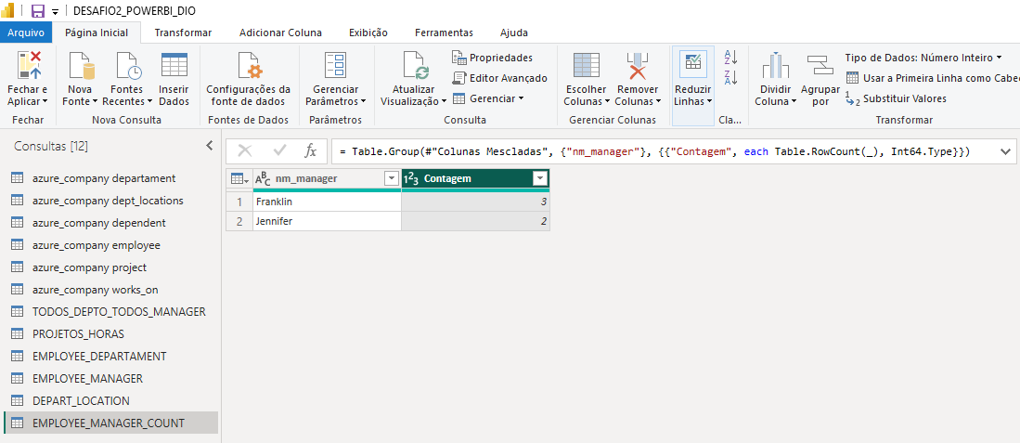

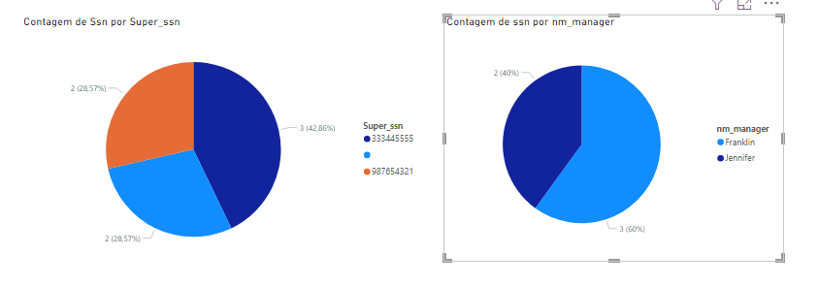

1. Elimine as colunas desnecessárias, que não serão usadas no relatório, de cada tabela

Passo realizado ao longo de toda execução do exercício.